Presseinformation
Sulzburg, 16. August 2019
Mein HPlus Service-Portal startet

Hekatron Brandschutz treibt den digitalen Wandel voran
Seit einigen Jahren wird bereits von der digitalen Transformation gesprochen. Mit dem zunehmenden Einzug in die unternehmerische Praxis zeigt sich jetzt, dass in der Digitalisierung tatsächlich ein immenses Potenzial für mehr Effizienz, höhere Sicherheit und Wachstum steckt. Mit „Mein HPlus“, dem neuen digitalen Service-Portal geht Hekatron Brandschutz einen großen Schritt weiter in Richtung Digitalisierung. Das Portal geht im August 2019 an den Start.

Mein HPlus bündelt alle Daten, Anlagen- und Herstellerinformationen sowie Live-Ereignisse der Brandmeldeanlage zentral. Diese Informationen bereitet das System so auf, dass sie Facherrichtern optimalen Nutzen im täglichen Geschäft bringen. Denn um die installierten Brandmeldeanlagen in den Objekten zu verwalten, müssen Errichter in der Regel auf viele Informationen aus unterschiedlichsten Quellen zugreifen: Anlagen-Programmierungen, technische Dokumentationen und Montageanleitungen, Produktinfos, Zertifikate und Erklärungen, Kataloge, Preise, Service-Informationen und vieles mehr. Der Aufwand, immer alle relevanten Informationen im Überblick zu haben, ist immens.

Effiziente Unterstützung
Mein HPlus macht damit Schluss. Das Portal liefert nicht nur Informationen, sondern unterstützt auch bei der Abwicklung der täglichen Aufgaben. So erstellt Mein HPlus aus den Daten, die es aus verschiedenen Quellen und Systemen intelligent zusammenführt, Auswertungen und Analysen. Sogar konkrete Handlungsempfehlungen gibt Mein HPlus. Zum Beispiel informiert das System, wann bestimmte Melder zu einem vorab definierten Zeitpunkt getauscht werden müssen.
Volker Betzler, geschäftsführender Gesellschafter von Betzler Brandschutz, und Pilotanwender von Mein HPlus ist überzeugt: „Mit Mein HPlus kann ich zukünftig viel Zeit sparen, zum Beispiel bei der Erstellung der Inbetriebnahmedokumentation.“ Betzler geht davon aus, dass sich pro Anlage 30 bis 45 Minuten einsparen ließen.
Mein HPlus entspricht dem bekannten Hekatron Professional Bereich für Errichter, wurde aber deutlich weiterentwickelt und ausgeweitet. So wurden die Inhalte des Professional Bereichs nicht nur komplett in das neue Service-Portal integriert, sondern Struktur, Funktionalitäten und Nutzerführung auf komplett neue Füße gestellt. Dadurch sind Dokumente und Produktdaten wesentlich einfacher und schneller zugänglich. Durch intelligente Suchalgorithmen gelang man schnell und einfach über verschiedenste Wege zur gewünschten Information. So kann gezielt nach unterschiedlichen Dokumenten und Dokument-Typen gefiltert werden. Alle Dokumente wie Datenblätter, Service-Informationen, Zertifikate und mehr sind direkt mit dem jeweiligen Produkt verknüpft und zum Download verfügbar. So stehen immer und überall die richtigen Dokumente und Produktinformationen zur Verfügung. „Mit mein HPlus gehen wir zusammen mit unseren Partnern, den Facherrichtern, einen großen Schritt weiter in Richtung Digitalisierung“, so Swen Drogosch, Produktmanager Markt Brandmeldesysteme bei Hekatron Brandschutz.

Verwaltung leichtgemacht
Der zweite digitale Leistungsbaustein, die Mein HPlus Anlagenverwaltung, bündelt alle anlagenspezifischen Informationen. Errichter sehen so die Konfiguration der jeweiligen Anlage, welche Produkte in welcher Menge in der jeweiligen Anlage verbaut sind und können direkt auf alle Stammdaten zugreifen, inklusive Laufkarten, Verträge, Kundendaten und mehr. Dank integrierter Navigation können die Kundenstandorte sogar zur Routenplanung genutzt werden. In Verbindung mit Hekatron Remote haben Errichter über das Portal direkten Zugriff auf das jeweilige Anlagenbedienfeld. Besonders wichtig ist für Hekatron Brandschutz der Datenschutz. Alle anfallenden Daten werden ausschließlich innerhalb der vertraglichen Vereinbarungen genutzt. Die Daten selbst gehören den Errichtern.

Start im Sommer
Mein HPlus geht im August mit den Leistungsbausteinen „Produktdatenbank“ und „Anlagenverwaltung“ an den Start. Diese beiden Funktionen sind kostenfrei. Hekatron Brandschutz wird die digitale Plattform kontinuierlich ausbauen, auch anhand von Impulsen und Anregungen aus der täglichen Praxis der Kunden.
Volker Betzler meint hierzu: „Grade aus dem Input von uns Errichtern lebt das Portal. Und ich weiß, das Hekatron Brandschutz darauf eingeht.“

Vier weitere digitale Leistungsbausteine sind bereits in der Entwicklung. Diese kostenpflichtigen Services werden nach und nach über Mein HPlus zur Verfügung stehen:
- Instandhaltung: Unterstützt bei der Planung und Durchführung der Einsätze.
- Anlagenanalyse. Live-Analyse, besonders effizient in Verbindung mit Hekatron Remote. Damit erkennen Sie schnell kritische Situationen und können sofort eingreifen.
- Modernisierung. Liefert vorausschauende Tausch- und Modernisierungsempfehlungen.
- Anlagenereignismanagement. Liefert Informationen aus der Datenbank über Ereignisse in den Anlagen und ermöglicht den schnellen Zugriff.

Mein HPlus bietet einen kompletten Überblick über das Serviceleben der Brandmeldeanlagen, für das Errichter die Verantwortung tragen. Sie haben jederzeit eine Status-Übersicht über alle Anlagen und alle anstehenden Aufgaben für einen normenkonformen Betrieb. Das gibt Sicherheit und Planbarkeit in einem bisher nicht gekannten Maße.

5.225 Zeichen

Bildmaterial:

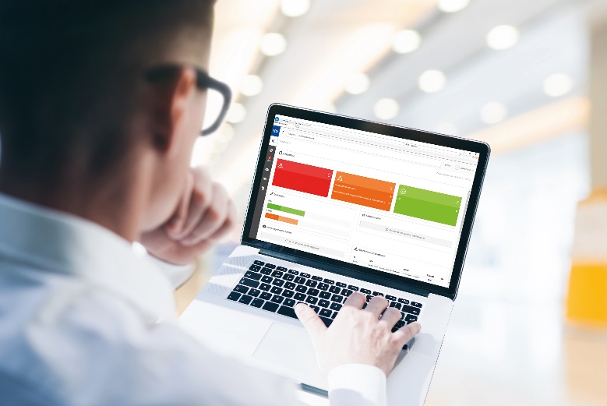
Das Service-Portal Mein HPlus ist die zentrale
digitale Kundenschnittstelle im anlagentechnischen
Brandschutz

Über Hekatron Brandschutz
Menschen und Sachwerte im Ernstfall bestmöglich zu schützen, war, ist und bleibt der treibende Anspruch von Hekatron Brandschutz beim anlagentechnischen Brandschutz in Deutschland. Das Unternehmen mit Sitz im südbadischen Sulzburg gestaltet mit seinen innovativen Produkten, Dienstleistungen und Services seit über 55 Jahren die Entwicklung der Brandschutztechnik maßgeblich mit, übernimmt soziale Verantwortung und engagiert sich für den Umweltschutz. Die Hekatron Unternehmen, Brandschutz und Manufacturing, erwirtschafteten 2018 einen Jahresumsatz von 178 Millionen Euro und beschäftigten 890 Mitarbeitende.

Pressekontakt:
Detlef Solasse
Tel: +49 7634 500-213
sol@hekatron.de
www.hekatron-brandschutz.de/presse

